źródło:
,,Tropiciele ” – przewodnik metodyczny, czterolatek cz.2- Barbara Dankiewicz ,Beata Gawrońska ,Iwona Jabłońska -Gabrysiak, Emilia Raczek
,,Tropiciele ''-przewodnik metodyczny ,pieciolatek cz.4-Beata Gawrońska Emilia Raczek
zdjęcia: Pixabay

TEMAT : UWAGA,NIEZNAJOME ZWIERZĘ ! - 29.05.2020

Moje ciało tańczy” -dowolna muzyka.

Dziecko rytmicznie porusza się wymienianymi przez rodzica częściami ciała:
- Twoje nogi tańczą.
- Twoje dłonie tańczą.
- Twoje ramiona tańczą.
- Twoje biodra tańczą.
- Twoje stopy tańczą.
- Twoja głowa tańczy .

Zły pies – słuchanie opowiadania; rozmowa na podstawie jego treści.
Zły pies Olga Masiuk
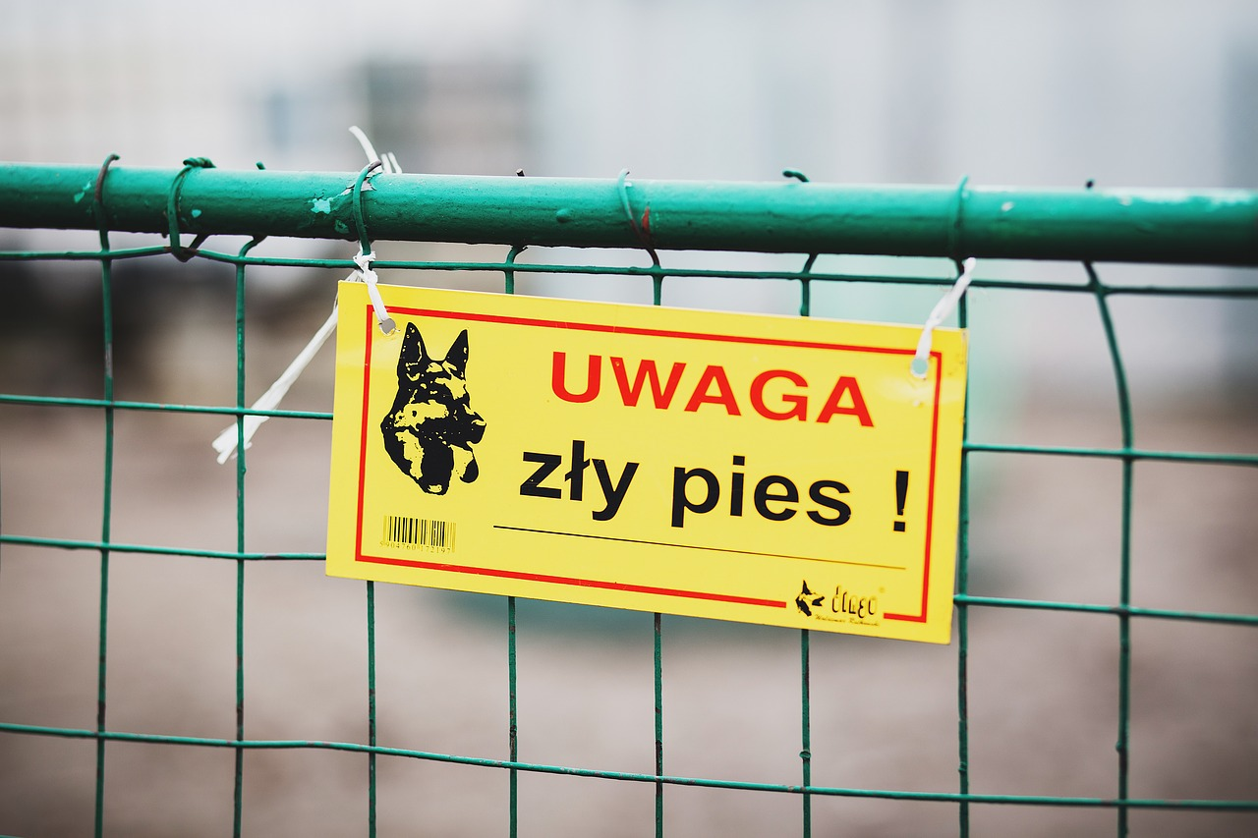

Moi sąsiedzi mają na płocie taką tabliczkę z napisem „zły pies” – powiedziała nagle Elizka.
Skąd wiesz, że taki napis tam jest? – chciał wiedzieć Kuba. – Tata mi przeczytał. – I co z tego, że mają taki napis? – Kuba wciąż nie rozumiał. – To – zaczęła wyjaśniać Elizka – że ich piesek jest malutki i nawet szczekać nie chce. Za to ucieka, jak tylko się ktoś pojawi. – To pewnie złodzieje już o tym wiedzą i nie dadzą się odstraszyć – powiedziała Zosia. – Lepiej pobawmy się w psa. Będziesz psem? – zwróciła się do Tupa, który właśnie przytuptał. – Nie mogę być psem. Jestem zającem i nie będę udawał psa – Tup się oburzył. – Dobra, to Szczypior będzie psem, a ja go będę wyprowadzać na spacer – zdecydowała Elizka. I Szczypior poszedł na spacer, a Tup był zającem, którego Szczypior obszczekiwał. W końcu jednak Szczypior zmęczył się bieganiem za patykiem i trzeba było przerwać zabawę i zająć się czymś innym. Następnego dnia Elizka wpadła rozgorączkowana do przedszkola. – Wiecie co się stało?! – nie mogła złapać tchu. – Co?! Co?! Co?! – wszyscy dopytywali, bo każdy chciał poznać tę sensację. – Okazało się, że zły pies może być jednak zły. I że twój tata, Szczypior, nie miał racji. Szczypior już chciał bronić taty, choć nie do końca wiedział, o co chodzi. Ale Elizka mówiła dalej: – Bo wczoraj rzeczywiście do sąsiadów chcieli wejść złodzieje. A w domu była tylko Putka… – Jaka Putka? – zainteresował się Tup. – No zły pies, który miał nie być zły. – Ten, który nie szczeka i ucieka? – Właśnie. Ale okazało się, że Putka jednak jest zła i potrafi szczekać i ugryzła złodzieja w kostkę, i on się zaplątał w nogawki, i upadł, i otworzył mu się worek, i wysypały się z niego wszystkie pieniądze, które ukradł, i złoto. – I co? Złapali go? – wykrzyknęła przerażona Zosia. – Chyba nie – Elizka zamyśliła się. – To skąd wiesz, że się worek otworzył i wysypało złoto? – zapytał z powątpiewaniem Kuba. Elizka znów się zamyśliła. – Bo worek leżał na podłodze, i złoto, kiedy nasi sąsiedzi wrócili. A Putka sobie obok worka siedziała. I tylko kawałek tej nogawki złodziejskiej wystawał jej z pyszczka. A nasi sąsiedzi chcą teraz zmienić napis na tabliczce na płocie.
– Dlaczego? Przecież teraz już wiadomo, że Putka to zły pies, czyli napis jest prawdziwy – zdziwił się Szczypior. – Teraz chcą napisać. Uwaga, bardzo zły pies – wyjaśniła Elizka.

Po wysłuchaniu opowiadania dzieci odpowiadają na pytania dotyczące jego treści, np.:
- Co było napisane na tabliczce, którą przeczytał Elizce je tata?;
- Dlaczego wiesza się takie tabliczki?;
- Jak miał na imię pies sąsiadów Elizki?;
- Czy Puta był złym psem?; Dlaczego?;
- Jak należy zachować się w obecności psa, który pilnuje podwórka lub domu?

„Pies” – zabawa ruchowa z elementem czworakowania.
Dziecko naśladują chód psów z wykorzystaniem ruchów naprzemiennych (prawa ręka, lewa noga). Chodzi przy melodii dowolnego utworu .
Podczas przerwy w muzyce próbuje merdać ogonkiem z radości – rysuje miednicą znaki nieskończoności (leniwa ósemka) .

„Wesoły pies” – praca plastyczna.
Dziecko wycina lub wydziera dwa prostokąty ze wzorzystego papieru (tektura, papier pakowy, papier z kolorowych czasopism). Jeden to tułów psa, drugi – jego głowa. Dziecko nakleja dwa prostokąty tak, by powstał pies.
Dorysowuje lub dokleja szczegóły: łapy, uszy, ogon, nos, oczy, obrożę, właściciela ze smyczą itp.

PROPOZYCJA DLA CHĘTNYCH DZIECI
Zagadki:
„Nasi pupile” – rozwiązywanie zagadek:
- „Któż to ma swe piórka takie kolorowe?
Któż to tak uciesznie przechyla swą głowę?
Chętnie dużo mówi, okiem swoim mruga,
Jeśli mieszka w klatce to pewnie......
„Kosmate futerko,
Oczka jak paciorki,
W bębenku wciąż biega,
Podobne do norki”.........
„Małe, kolorowe, żyją w szklanym domu.
Choć nie mają głosu, nie wadzą nikomu” …........
„Pełne wody – lecz nie morze,
Rybki ma – lecz nie jezioro,
Zanim spać się dziś położysz
Pokarm wsyp, będzie wesoło”. …........

